UNIVERSITÄT
BAYREUTH
Seminar „Übungen im Vortragen – OC“

BSE, Creutzfeldt-Jakob & Co
Thorsten Becker, SS 05; Alexandra Kresse, SS 08
Gliederung
1 Geschichtlicher Überblick 1
2 Die Prionen-Theorie von Stanley Prusiner 3
3 Das Prion-Protein 3
4 Prionen-Propagation: 5
5 Interspezies Übertragungswege 6
6 BSE-Hysterie und Test-Verfahren 6

Einstieg:
Schon seit Bestehen der Menschheit herrscht Krieg zwischen Menschen und Mikro-Organismen. Beide Seiten denken sich immer neue Strategien aus, um dem jeweils anderen einen Schritt voraus zu sein. Im Mittelalter verbreitete das Bakterium „Yersinis pestis“ auch bekannt unter dem Namen „der schwarze Tod“ Angst und Schrecken. Mit der Entdeckung der Pocken-Impfung von Edward Jenner Anfang des 19. Jahrhunderts hielt die Menschheit erstmals eine wirklich wirksame Waffe im Kampf gegen Mikro-Organismen und virale Krankheiten in den Händen. Somit konnten durch Impfungen viele Krankheiten nahezu ausgerottet werden. Das Krankheitserreger trotzdem immer wieder die Oberhand gewinnen, zeigt die Anzahl der Toten, die die Spanische Grippe während des ersten Weltkrieges forderte. Ihr fielen weltweit mehr Menschen zum Opfer als solche, die durch Kriegshandlungen starben. Trotz jahrelanger Forschungen ist es auch bis heute noch nicht gelungen ein Heilmittel gegen HIV zu entwickeln. Mitte der 90er Jahre tauchte dann neben Viren und Bakterien ein weiteres infektiöses Agens auf, das „proteinaceous infectious particle“, ein proteinartiges, infektiöses Partikel, das weltweit als Erreger der BSE-Erkrankung (bei Rindern) und der Creutzfeldt-Jakob-Erkrankung (beim Menschen) Schlagzeilen gemacht hat.

Geschichtlicher Überblick
Bereits vor mehr als 250 Jahren wurde bei Schafen eine Krankheit beschrieben, die den Namen Scrapie (oder Traberkrankheit im Deutschen) erhielt (Abb. 1). Die Tiere zeigten sehr auffälliges Verhalten (ausgeprägtes kratzen am ganzen Körper), sie magerten stark ab und verstarben schließlich. An ihren Gehirnen konnte man schwammartige Veränderungen feststellen. Etwa 200 Jahre später wurde ein ähnlicher Krankheitsverlauf auch bei Ziegen beobachtet. Im Laufe der Jahre wurden die typischen Krankheitssymptome, wie Verhaltensstörungen, motorische Störungen und histologische Veränderungen im Gehirn auch bei Nerzen, Hirschen, Rindern, Strauße und Katzen beschrieben.
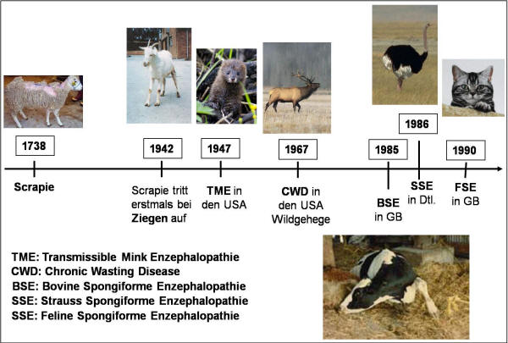
Abb. 1: Zeitliches Auftreten von Krankheiten mit spongiformen Veränderungen des Gehirns bei Tieren
Auch beim Menschen sind Krankheitsbilder bekannt, die dem von BSE ähneln (Abb. 2). Die Symptome, wie motorische Störungen, Demenz (Verlust der geistigen Fähigkeiten) und histologische Veränderungen im Gehirn (Abb. 3) treten auch hier auf. Hierzu zählen Kuru, Creutzfeldt-Jakob-Erkrankung, Gerstmann-Sträußler-Scheinker-Syndrom und Fatal Familiar Insomnia, sowie eine neue Variante der Creutzfeldt-Jakob-Erkrankung (vCJD). Diese Erkrankungen können sporadische, erbliche oder infektiöse Ursachen haben.
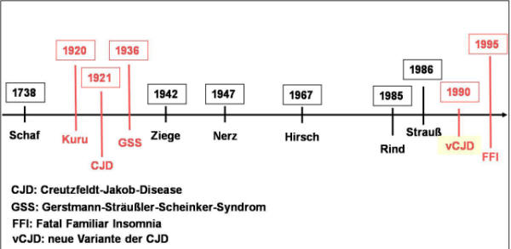
Abb. 2: Auftreten von Krankheiten mit spongiformen Veränderungen des Gehirns beim Menschen
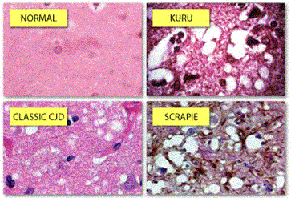
Abb. 3: Histologie: Hirnschnitte von erkrankten Menschen und vom Schaf [1]

Die Prionen-Theorie von Stanley Prusiner
Vor allem die Entdeckung, dass einige dieser Krankheiten übertragbar sind, warf die Frage nach dem Erreger auf. Nachdem in infektiösem Material keinerlei Nucleinsäuren gefunden werden konnten und auch eine Behandlung mit Nucleasen und hohen Temperaturen, sowie Strahlung keine Beeinträchtigung der Infektiosität darstellte, konnten Bakterien und Vieren ausgeschlossen werden. 1982 war es Stanley Prusiner (Abb. 4), der damals postulierte, dass es sich hierbei um ein falsch gefaltetes körpereigenes Protein handeln könnte, dem er den Namen Prion (von proteinaceous infectious particle) verlieh. Mittlerweile gilt diese Theorie als relativ gesichert, obwohl ein abschließender, eindeutiger Beweis bis heute nicht erbracht werden konnte. Stanley Prusiner erhielt 1997 für seine Entdeckung den Nobelpreis für Medizin.
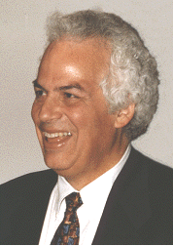
Abb. 4: Stanley Prusiner [2]

Das Prion-Protein
Das humane Prion-Protein besteht aus 253 Aminosäuren und trägt am N-Terminus eine Signal-Sequenz, die im Endoplasmatischen Retikulum abgespalten wird (Abb. 5). Weiterhin enthält der N-Terminus eine sogenannte Oktarepeat-Region, die möglicherweise für die Funktion des Proteins entscheidend ist. Der C-Terminus enthält zwei beta-Faltblätter und drei alpha-Helices. An Aminosäure 181 und 197 werden High-Manose-Glykane angeheftet. Weiterhin besitzt das Protein einen GPI-Anker, der zur Verankerung in Membranen dient.
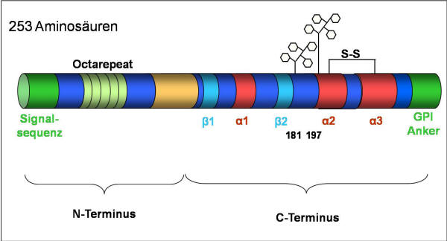
Abb. 5: Das humane Prion-Protein
Im Gegensatz zu der physiologischen Form des Prion-Proteins (PrP^{c}) enthält das falsch gefaltete Prion-Protein (PrP^{Sc}) überwiegend beta-Faltblätter (Abb. 6). An Position 129 entdeckte Prusiner einen Polymorphismus. Das bedeutet, die Aminosäure an dieser Stelle ist entweder Methionin oder Valin. Ist eine Person homozygot für Methionin, scheint dies mit einem erhöhten Risiko für eine Prionen-Erkrankung einherzugehen. Möglicherweise wird dadurch eine Umfaltung von PrP^{c} zu PrP^{Sc} begünstigt.
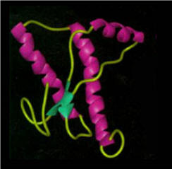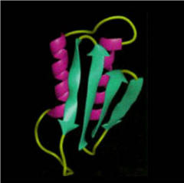
Abb. 6: Protein-Struktur von humanen PrP^{c} und PrP^{Sc} [3]
Durch die abnorme Faltung von PrP^{Sc} erhält das Protein besondere Eigenschaften, die es resistent gegenüber chemischen und physikalischen Einflüssen im Vergleich zu PrP^{c} machen (Tabelle 1).
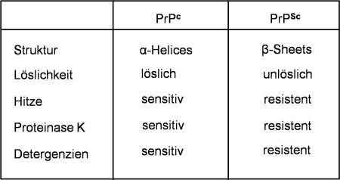
Tabelle 1: Vergleich der biochemischen Eigenschaften von PrP^{c} und PrP^{Sc}
Die physiologische Funktion von PrP^{c} ist bisher noch nicht bekannt. Weil seine Entartung aber zu schweren Krankheiten führt, könnte man meinen, es nehme eine wichtige Funktion ein. Umso mehr war es eine große Überraschung, dass PrP-Knockout-Mäuse gesund und äußerlich normal waren. Einige Differenzen konnte aber bei den Knockout-Mäusen festgestellt werden. So wiesen sie eine Beeinträchtigung des synaptischen Phänomens der Langzeit-Potenzierung auf, von der angenommen wird, sie sei wichtig für das Kurzzeit-Gedächtnis. Ebenso zeigten die Mäuse ein verändertes EEG während der Schlaf-Phase. Möglich wäre, dass eine Hochregulation anderer Gene den Verlust von PrP^{c} kompensieren kann. Da das Protein aber vor allem bei Säugetieren hoch konserviert vorliegt, ist davon auszugehen, dass es dennoch eine wichtige Funktion erfüllt. Bekannt ist auch, dass es neben den Neuronen des Rückenmarks und des Gehirns auch auf der Oberfläche von Lymphozyten und Muskeln exprimiert wird. Da gezeigt wurde, das PrP^{c} Kupfer binden kann, wäre eine Funktion als Transport-Protein denkbar. Auf Grund der Lokalisation auf Membranen wird auch eine Funktion als Rezeptor nicht ausgeschlossen.

Prionen-Propagation:
Sämtliche Prionen-Erkrankungen gehen mit einer Anreicherung PrP^{Sc} in infiziertem Gewebe einher.
Es gibt zwei Hypothesen dazu:
Heterodimer-Modell / „refolding model“:
Interaktion zwischen PrP^{Sc} und PrP^{c} unter Überwindung der Energie-Barriere. PrP^{c} wird so verändert, dass es sich zu PrP^{Sc} umfaltet (Abb. 7)
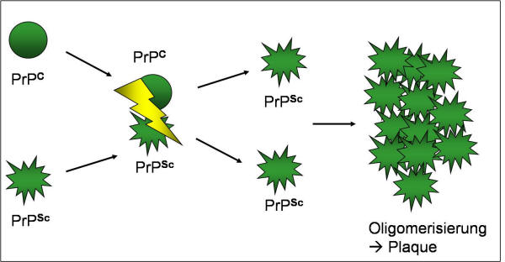
Abb. 7: Heterodimer-Modell
Nucleationsmodell:
Hier gilt die Annahme, dass zwischen beiden Formen ein dynamisches Gleichgewicht herrscht, welches aber deutlich auf der Seite von PrP^{c} liegt (Abb. 7). Ist jedoch einmal PrP^{Sc} vorhanden und kommt eventuell ein weiterer Faktor X hinzu, vermehrt sich PrP^{Sc}, ähnlich einem Kristallisationskeim, bis eine kritische Größe erreicht wird. PrP^{Sc} wird dann irreversibel gebunden und so aus dem Gleichgewicht entfernt. Danach kommt es zur Fragmentierung des Aggregates und es entstehen neue Keime.
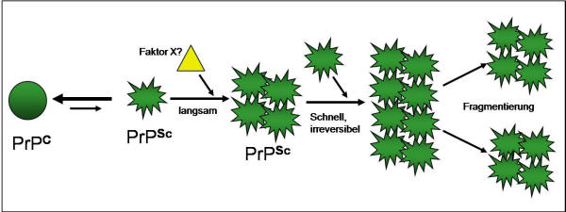
Abb. 8: Nucleationsmodell

Interspezies Übertragungswege
Die Übertragung der Scrapie vom Schaf auf das Rind war anscheinend möglich, da sich das Prion-Protein beider Spezies nur in sieben Aminosäuren unterschiedet. Das bovine und humane Prion-Protein unterscheiden sich in immerhin 30 Aminosäuren. Jedoch gilt es als erwiesen, dass die Mitte der 90er Jahre aufgetretene neue Variante der Creutzfeldt-Jakob-Erkrankung (vCJD) durch die Übertragung von BSE auf den Menschen hervorgerufen wurde. Der Verzehr von infektiösem Material wie Gehirn und Rückenmark, sowie eine erbliche Disposition (homozygot für Methionin an Position 129) gelten als Haupt-Ursache für die Erkrankung an vCJD. Der Verzehr von Muskel-Fleisch von BSE erkrankten Tieren gilt dagegen als unbedenklich. Die Infektion von Rindern, Strauße und Katzen wurde durch infektiöses Tier-Mehl verursacht. Daher ist in Deutschland seit 1988 die Verfütterung von Tier-Mehl an Wiederkäuer verboten. Ein weiterer Infektionsweg ist vom Mutter-Tier auf die Nachkommen. Weiterhin wurde bei Schafen gezeigt, dass ein infiziertes Mutter-Tier durch den Geburtsvorgang selbst (v. a. durch die Nachgeburt) eine Weide für Jahre kontaminieren kann.

BSE-Hysterie und Test-Verfahren
Die Mitte der 90er Jahre aufgetretenen Fälle von vCJD und abertausende Fälle von BSE führten weltweit zu einer Massen-Hysterie. Verschiedenen Hochrechnungen zufolge rechnete man schlimmstenfalls mit 80 000 erkrankten Menschen bis zum Jahr 2040. Jedoch sind auf Grund der langen Inkubationszeit und fehlender Angaben zur Prävalenz des Polymorphismus an Position 129 keine wirklich gesicherten Angaben möglich. Ein Verbot der Tiermehl-Fütterung, sowie strenge Kontrollen und Melde-Verfahren führten zu einem deutlichen Rückgang, bis hin zum Verschwinden von BSE-Erkrankungen. Auch die in Papua-Neuguinea gefürchteten Kuru-Erkrankungen (Abb. 9) konnten durch ein Verbot des rituellen Kannibalismus nahezu ausgerottet werden. So können auch wir hoffen, dass durch die getroffenen Maßnahmen BSE & Co. Bald der Vergangenheit angehören.
Abb. 9: An Kuru erkranktes Kind [4]
Test-Verfahren:
Das große Problem bei einer Prionen-Krankheit ist, dass man den Krankheitserreger momentan nur post mortem nachweisen kann. Prionics, weltweit führend auf diesem Gebiet, hat dazu mehrere Verfahren entwickelt.
Grundlage des Tests: Man bereitet die Probe, aus dem Stamm-Hirn (Obex) auf, homogenisiert sie und behandelt sie dann mit einer Puffer-Lösung und Verdauungsenzymen. Hierbei wird das normale, nicht infektiöse Prion-Protein abgebaut, das infektiöse BSE-spezifische bleibt übrig. Anschließend trennt man die Proteine mittels Gel-Elektrophorese auf. Das PrP^{Sc} wird dann immunologisch nachgewiesen. Es wird an zwei Antikörper gebunden, die nach Zugabe weiterer Reagenzien Licht emittieren.
Blut-Tests am lebenden Individuum sind noch nicht möglich, da sie körpereigene Bausteine sind und es zu keiner Antikörper-Bildung kommt. In Versuchen mit Mäusen konnte man den Erreger in vivo nachweisen. Es wird aber noch einige Zeit dauern bis diese Tests auf andere Individuen angewendet werden kann.
Eine weitere Möglichkeit wäre ein Impfstoff gegen das infektiöse Prion, den man bei Mäusen schon mit Erfolg getestet hat.
Zusammenfassung:
  - Spongiforme Enzephalopathien / Prionen-Erkrankungen:
Kennzeichen:
    - neurodegenerative Erkrankung, die durch schwammartige Veränderungen im Gehirn gekennzeichnet sind
    - Übertragbarkeit bei intensiven Kontakt mit infiziertem Gewebe (Tier-Mehl)
    - meist lange Inkubationszeit
    - fehlen von immunologischen Reaktionen wie Entzündung oder Antikörper-Produktion
    - progressiver und unausweichlich tödlicher Ausgang
    - hohe Resistenz des Erregers gegen übliche Inaktivierungsmaßnahmen
    - treten bei Mensch und Tier auf
  - Prionen-Theorie von Stanley Prusiner: infektiöses Agens ist ein falsch gefaltetes Protein
  - Die eigentliche Funktion von PrP^{c} konnte bis jetzt noch nicht eindeutig geklärt werden.
Quellen:
- http://www.m-ww.de/.../prionenkrankheiten/bse.html, 06.05.05 (link nicht mehr aktiv, 20.04.20)
- http://www.upenn.edu/almanac/v44/n07/100797.html, 06.05.05
- http://medgadget.com/archives/2007/12/illuminated_prions.html, 06.05.05 (link nicht mehr aktiv, 20.04.20)
- http://www.mww.de/.../prionenkrankheiten/bse.html 06.05.05 (link nicht mehr aktiv, 20.04.20)
- http://jonesl33.blogspot.com/,25.05.2008 06.05.05 (verschollen, 20.04.20)
- http://www.biophys.uni-duesseldorf.de/research/prions/index.html 06.05.05 (verschollen, 20.04.20)
- http://webs.wichita.edu/mschneegurt/biol103/lecture16/lecture16.html, 06.05.05 (verschollen, 20.04.20)
- http://www.merrea.org/images/bse_cow.jpg, 06.05.05 (verschollen, 20.04.20)
- http://www.neuropathology.neoucom.edu/chapter5/images5/5-27l.jpg, 06.05.05 (verschollen, 20.04.20)
- http://www.pathology.mc.duke.edu/neuropath/CNSlecture4/hdgross.jpg, 06.05.05 (verschollen, 20.04.20)
- http://www.britannica.com/eb/art/print?id=87264&articleTypeId=0, 06.05.05 (verschollen, 20.04.20)

